**Treoir: Úsáid a bhaint as an gCaighdeán maidir le Cruth Fisiciúil Madra a bhfuil mianach Bulaí Ollmhóir ann**

**Caighdeán crutha: Madraí a bhfuil mianach Bulaí Ollmhóir iontu**

|  |  |
| --- | --- |
| **Saintréithe** | **Cur síos** |
| **Tuiscint ghinearálta** | Madra mór a bhfuil corp matánach agus ceann cearnach air agus cuma an-láidir agus cumhachtach air dá mhéid. Madra teann láidir |
| **Airde** | • Madra fireann lánfhásta ó 51 cm (20 orlach) ag na dronnóga. |
|  | • Madra baineann lánfhásta ó 48 cm (19 orlach) ag na dronnóga. |
| **Ceann** | Trom, mór agus leathan. |
|  | Is ionann an fad ó bharr na sróine go stad dea-shainithe (log idir an soc agus an ceann) agus thart ar aon trian den fhad ó bharr na sróine go cúl an chinn. |
|  | Soc cearnach ar titim faoi bhun na súl. |
|  | Barr an tsoic díreach. |
|  | Matáin leicne fheiceálacha, gialla láidre dea-shainithe agus beola leathdhúnta. |
|  | Is minic a bhíonn roic fheiceálacha ar an aghaidh. |
|  | Srón mhór agus polláirí an-oscailte. |
| **Fiacla** | Greim leibhéal nó siosúr. |
| **Muineál** | Trom, matánach, beagán dronnach, barrchaolaithe ó na guaillí go bun an chinn. |
|  | Meánfhad. |
| **Ceathrúna tosaigh** | Slinneáin fhada, láidre agus ina luí siar. |
|  | Tá fad na láimhe uachtair thart ar an bhfad céanna leis na slinneán agus ag teacht le chéile ag uillinn 35-45 céim leis an talamh. |
|  | Cosa tosaigh díreacha, láidre agus an-mhatánach agus an madra ina sheasamh go hard ar cheann crúibe. (an áit idir na cosa agus na rúitíní). |
|  | Uillinneacha suite cóngarach don chorp. |
|  | Fad ó na dronnóga go dtí na huillinneacha mar an gcéanna leis an bhfad ó na huillinneacha go dtí bun na gcos. |

Is leagan é an madra a bhfuil mianach Bulaí Ollmhóir ann den chineál pórtha Bulaí Meiriceánach níos leithne. De ghnáth bíonn madra a bhfuil mianach Bulaí Ollmhóir ann níos mó (ó thaobh airde agus cruth coirp de) agus níos matánaí ná cineálacha eile pórtha den Bhulaí Meiriceánach amhail an 'Mionbhulaí', 'Bulaí póca', 'Gnáthbhulaí' agus 'Mórbhulaí’.

|  |  |
| --- | --- |
| **Saintréithe** | **Cur síos** |
| **Corp** | An-mhatánach. |
|  | Corp mór matánach cearnach agus cuma an-láidir agus cumhachtach dá mhéid air. |
|  | Cliabhrach leathan domhain agus easnacha móra ardaithe. |
|  | Is féidir leis an gcliabhrach a bheith níos leithne ná domhain. |
|  | Tá barr an tsoic díreach. |
|  | Luain gearr agus daingean. |
|  | De ghnáth bíonn cuma chearnach air ó rinn na gualainne go dtí barr an mhása i gcomparáid leis na dronnóga (an pointe is airde ar chorp an mhadra gan an ceann agus na guaillí san áireamh) go dtí an talamh. |
| **Ceathrúna deiridh** | Láidir, matánach agus leathan. |
|  | Leise forbartha go maith agus córas matán tiubh. |
|  | Ón gcúl, is iondúil go mbíonn an dá cheann crúibe díreach agus comhthreomhar lena chéile. |
|  | Forbairt mhatánach, treolúbadh agus leithead ag teacht go cothrom leis na ceathrúna tosaigh. |
| **Cosa** | Cruinn, meánach agus i gcomhréir leis an gcorp. Dlúth agus dronnach. |
| **Eireaball** | Meánfhad agus íseal. Níos caoile ag an mbun agus é ag críochnú thart ar leibhéal an ailt. De ghnáth bíonn cruth díreach nó hanla pumpa air nuair a bhíonn an madra ar a shuaimhneas. |
| **Fionnadh** | Snasta, mín, cóngarach, singil. |

**Gluais**

|  |  |
| --- | --- |
| **Téarma** | **Cur síos** |
| **Greim** | Suíomh na bhfiacla uachtaracha agus íochtaracha agus an béal dúnta. |
| **Fionnadh** | Clúdach seachtrach gruagach an chraicinn. |
| **Tochtán** | Cuid den chúl ó thosach an pheilbhis go deireadh an eireabaill. |
| **Ceathrúna tosaigh** | An chuid tosaigh den mhadra gan an ceann ná an muineál san áireamh |
| **Ceathrúna deiridh** | An chuid chúil den mhadra ó chúl an luain. |
| **An Luan** | An chuid idir an easna dheireanach agus tús an pheilbhis. |
| **Córas matán** | Na matáin ar chorp ainmhí. |
| **An Soc** | An chuid ó bharr na sróine go dtí an stad. |
| **An Ceann crúibe** | Is é an ceann crúibe an chuid íochtarach den chos tosaigh, díreach os cionn na coise agus faoi bhun an rosta. Mar an gcéanna i dtaca leis an gcos deiridh, is é an ceann crúibe an chuid atá suite os cionn na coise agus faoi bhun na sála (ar a dtugtar an t-alt freisin). Tá péire ceann crúibe tosaigh agus cúil ag gach madra. |
| **Greim siosúir** | Na fiacla tosaigh uachtair ag forluí go cóngarach ar na fiacla íochtair agus cearnach leis na gialla. |
| **Géilleadh na n-easnacha** | Méid cuaire chreat na n-easnacha. |
| **Socrú an eireabaill** | Suíomh an eireabaill ar an leath deiridh. |
| **Caolú** | Éiríonn sé níos caoile de réir a chéile ar thaobh amháin. |
| **Barrlíne** | Imlíne i ndiaidh na ndronnóg go dtí socrú an eireabaill. Amharc ó thaobh an mhadra nó os cionn. |
| **An Dronnóg** | Pointe is airde an choirp díreach taobh thiar den mhuineál óna dtomhaistear airde. |

**Samplaí de mhadraí a bhfuil mianach Bulaí Ollmhóir iontu**

Is léiriú iad na pictiúir seo ar an gcuma atá ar mhadraí a bhfuil mianach Bulaí Ollmhóir iontu. Ní gá do mhadra a bheith ag breathnú díreach ar nós na madraí seo chun bheith ag teacht leis an gcaighdeán thuas.

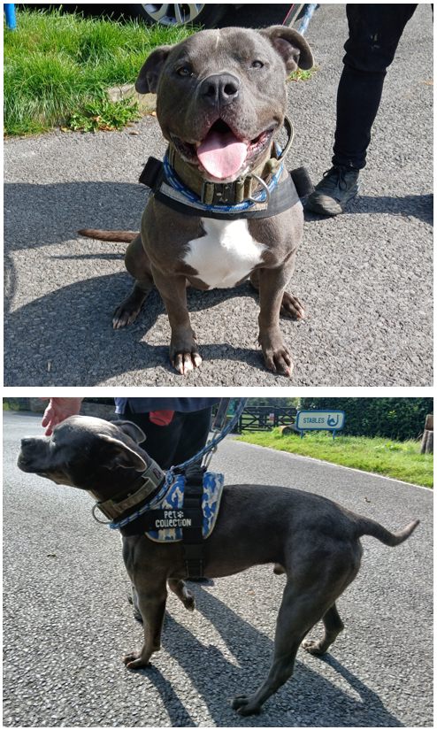**Madra 1**

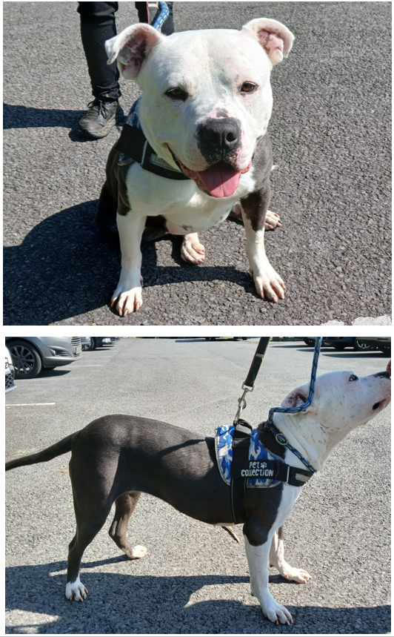**Madra 2**

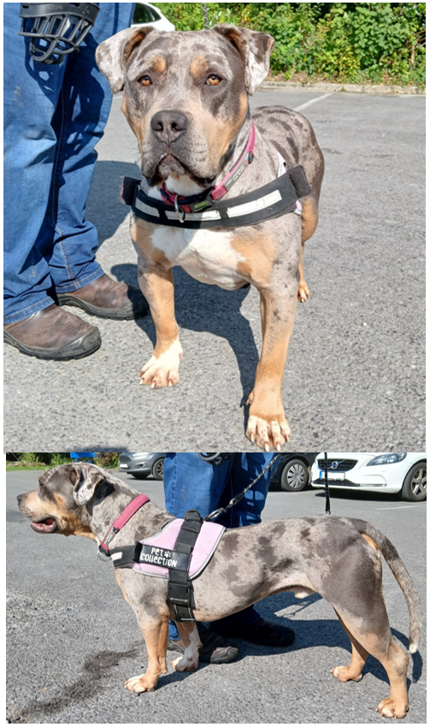**Madra 3**

Fuarthas íomhánna de Mhadraí 1, 2 agus 3 ó Chumann na hÉireann um Fhóirithint ar Ainmhithe.